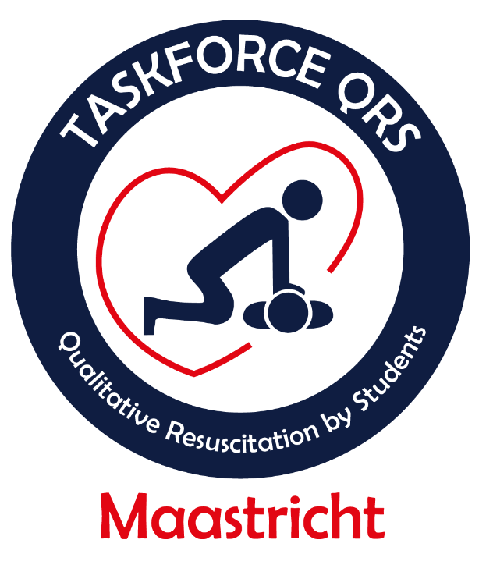
JAARVERSLAG
2018 – 2019
Stichting Qualitative Resuscitation
by Students Maastricht

Voorwoord

Voor u ligt het jaarverslag van Taskforce QRS Maastricht over het academisch jaar 2018-2019. In dit jaarverslag zullen de belangrijkste gebeurtenissen en behaalde doelen van het afgelopen jaar beschreven worden.
Het afgelopen jaar was een bijzonder jaar voor Taskforce QRS Maastricht, gekenmerkt door vele ontwikkelingen. In het voorgaande jaar hebben wij voorbereidingen getroffen om in 2018-2019 het beleid van autonome scholen voort te zetten. Het is duidelijk dat wij alleen niet alle middelbare scholieren in Limburg kunnen trainen, reden waarom wij een verdere samenwerking hebben gezocht tussen scholen, lokale opleiders en nieuwe groepen instructeurs.
Dit is het eerste jaar dat Taskforce QRS Maastricht van de middelbare scholen een eigen bijdrage vroeg. Deze aanpak vergt overleg en tijd, waardoor we minder trainingen hebben kunnen geven. Het doel was om een nauwere samenwerking te bewerkstelligen met de deelnemende scholen Meerdere scholen hebben stappen gezet om reanimatieonderwijs voor hun leerlingen te faciliteren met taskforce QRS in een ondersteunende rol. Zo hebben scholen zelf reanimatiemateriaal aangeschaft en docenten opgeleid tot reanimatie-instructeur. Een fraai voorbeeld is het Bouwens van der Boijecollege te Panningen; dit is de eerste school van de pilot die in 2018-2019 geheel zelfstandig reanimatieonderwijs heeft gegeven aan haar leerlingen
Wij hopen dat ook andere scholen dit voorbeeld zullen volgen.
Dit jaar werd ook gekenmerkt door veranderingen in onze BLS/AED-cursussen. Voor het eerst hebben wij het reanimatieonderwijs aan de masterstudenten geneeskunde gegeven; dit verliep succesvol en was tevens een bijzondere ervaring: Wij konden de studenten die in voorgaande jaren reanimatieonderwijs van ons hebben gekregen terugzien; het bleek dat dezen veel meer ervaren waren door het doorlopen van coschappen. Dit gaf inzicht aan onze instructeurs hoe reanimaties zich daadwerkelijk afspelen in het ziekenhuis en wat de bijdrage van onze trainingen hierbij was. Hierdoor hebben wij onze trainingen kunnen finetunen en realistischer maken waardoor deze studenten meer betrokken zijn bij de herhalingstrainingen.
Een ander belangrijk initiatief was de start van het project: “Heroes Keep The Heartbeat Going”. Onder leiding van Petra Schuffelen hebben wij een project mogen starten binnen het programma Maatschappelijke Diensttijd van ZonMW. Dit is een door de coalitie geïnitieerd programma waar jonge mensen in “proeftuinen” vrijwilligerswerk kunnen doen. Onze insteek was om onder auspiciën van de Nederlands Reanimatieraad mbo- en hbo-verpleegkundigen en sportdocenten in opleiding op te leiden tot reanimatie-instructeur. Dit biedt het perspectief van, naast studenten geneeskunde, andere geschikte groepen reanimatie-instructeurs voor reanimatieonderwijs op school. Wij hopen daarmee in samenwerking met deze enthousiaste toekomstig verpleegkundigen en sportdocenten te bereiken dat op meer scholen reanimatie-onderwijs zal worden gegeven!
Het bestuur en Raad van Toezicht van Taskforce QRS Maastricht danken eenieder die hebben bijgedragen aan het verwezenlijken van reanimatie-onderwijs op school.

Nedim Tabakovic
Vicevoorzitter Taskforce QRS Maastricht

Inhoudsopgave

Voorwoord 1
Inhoudsopgave 2
Inleiding 3
Samenstelling bestuur 4
Intreden bestuursleden 4
Cijfers 5
Middelbare scholen 5
Geneeskunde Universiteit Maastricht 6
Academie Verloskunde Hogeschool Zuyd 6
Particulieren 6
Reanimatie-instructeurs 6
Projecten 6
Loop Met Je Dokter 6
Reanimatie-estafette 7
European Resuscitation Council Congress 7
Heroes keep the heartbeat going 7
Boekenbeurs Maastricht 7
Pilot 8
Nederlandse Politiebond Jong-event 8
Benefietconcert ‘Muziek uit het hart’ 8
Samenwerkingspartners 9
Taskforce QRS Nederland 9
Hartstichting 9
Health Foundation Limburg 9
Maastricht UMC+ 9
Sponsoren en subsidie 10
Health Foundation Limburg 10
Hartstichting 10
Medtronic Mission in Motion 10
Bijdrage middelbare scholen 10
Boeken voor Mensen 10
Heroes Keep The Heartbeat Going 10
Logo’s partners 11

Inleiding
Sinds 2006 zet Taskforce QRS Maastricht zich in om de overlevingskans van slachtoffers van een plotse hartstilstand te verbeteren. De hoogste overlevingskans wordt bereikt wanneer een getuige onmiddellijk start met reanimeren. Om dit te bereiken moet iedere burger kunnen reanimeren. In onze optiek is het voortgezet onderwijs een uitstekende plaats om dit te leren. Het reanimatieonderwijs van Taskforce QRS Maastricht wordt georganiseerd en gegeven door studenten van de Universiteit Maastricht, Faculty of Health, Medicine and Life Sciences (FHML).
In 2018-2019 lag de focus op de volgende speerpunten:
• Reanimatieonderwijs in het voortgezet onderwijs
• Structurele verankering van dit reanimatieonderwijs binnen de Provincie Limburg
• Reanimatieonderwijs aan studenten geneeskunde

Samenstelling bestuur
In het bestuur van Taskforce QRS Maastricht namen in het academisch jaar 2018 - 2019 de volgende studenten zitting:
Nedim Tabakovic– voorzitter
Jarno Huijs – vicevoorzitter
Juul Hoevers – secretaris
Maurits-Jan Gielen – penningmeester
Maud Vroemen – algemeen bestuurslid
Michelle van Oeteren – algemeen bestuurslid
Jasmijn Prop – algemeen bestuurslid

De Raad van Toezicht van Taskforce QRS Maastricht bestond uit de volgende leden:
Prof. Dr. Ton Gorgels – voorzitter
Mr. Petra Schuffelen – lid
Dhr. Théon Kennis – lid

De Raad van Advies van Taskforce QRS Maastricht bestond uit de volgende leden:

Mw. Julie Sijmons
Drs. Vital Houben
Drs. Hesam Amin
Drs. Ehsan Ayubi

Tevens waren er in academisch jaar 2018 – 2019 drie commissies actief:
Commissie planning
Commissie materiaal
Commissie scholing

Intreden bestuursleden
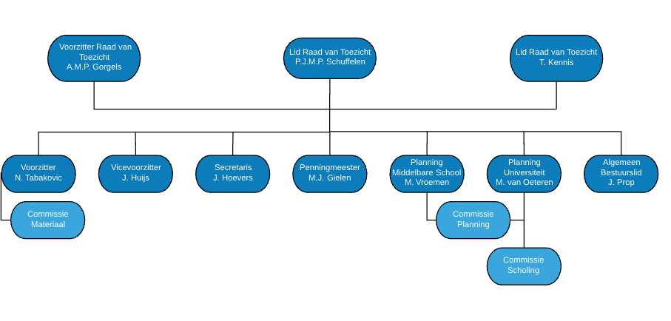
In het begin van 2018 hebben sollicitatiegesprekken plaatsgevonden, waarna twee personen zijn gestart met de inwerkperiode. Deze personen hebben de per 31 augustus 2018 uittredende bestuursleden vervangen, te weten: Julie Sijmons, Jules Olsthoorn en Ivo Grosveld.

Cijfers

Middelbare scholen
Het voornaamste doel van Taskforce QRS Maastricht is het opleiden van leerlingen in het voortgezet onderwijs. In 2018-2019 hebben 14 scholen in Limburg deelgenomen aan het reanimatieonderwijsprogramma.
Overzicht deelnemende scholen:

- Sintermeertencollege, Heerlen – sept 2018 & feb 2019
- Citaverde College, Roermond – sept 2018
- Bisschoppelijk College Broekhin, Roermond – sept 2018
- Bernardinuscollege, Heerlen – nov 2018
- BCPL locatie Holz, Kerkrade – dec 2018
- Bernard Lievegoed School, Maastricht – dec 2018
- Stella Maris College, Meerssen – jan 2019
- IvOO VSO Diplomastroom, Maastricht – feb 2019
- Blariacumcollege, Venlo – feb & mrt 2019
- Grotiuscollege, Heerlen – maart 2019
- Sint-Janscollege, Hoensbroek – apr 2019
- Nieuwe Thermen, Heerlen – mei 2019
- Het Kwadrant, Weert – jun 2019
- Bouwens van der Boijecollege, Panningen*

In totaal zijn er 6021 leerlingen opgeleid. Hierdoor is er sinds de start van Taskforce QRS Maastricht in 2006 in totaal meer dan 70.000 keer een training aan een leerling gegeven. Dit zijn zowel nieuwe als herhaaltrainingen, zie hiervoor tabel 1. Verdere details omtrent de opgeleide leerlingen per middelbare school in 2018-2019 zijn te vinden in tabel 2.

Totaal vanaf 2006 t/m 31-08-2019: | Aantal:
Unieke personen | 26 918
Totaal aantal trainingen | 70 099
Tabel 1. Totaal aantal getrainde leerlingen
Academisch jaar 2018-2019: | Aantal:
Nieuwe training | 2.671
Herhaaltraining | 3.350

Tabel 2. Overzicht aantal getrainde leerlingen per school
School: | Aantal: |  | School: | Aantal:
Sintermeertencollege Heerlen |  |  | IvOO VSO Diplomastroom Maastricht
Nieuw | 704 |  | Nieuw | 23
Citaverde College Roermond |  |  | Blariacumcollege Venlo
Nieuw | 164 |  | Nieuw | 354
Bisschoppelijk College Broekhin Roermond |  |  | 2e keer | 487
Nieuw | 66 |  | Grotiuscollege Heerlen
Bernardinuscollege Heerlen |  |  | Nieuw | 120
Nieuw | 149 |  | 2e keer | 97
2e keer | 201 |  | 3e keer | 259
3e keer | 234 |  | Sint-Janscollege Hoensbroek
4e keer | 273 |  | Nieuw | 234
5e keer | 138 |  | 2e keer | 230
BCPL locatie Holz Kerkrade |  |  | 3e keer | 280
Nieuw | 82 |  | Nieuwe Thermen Heerlen
2e keer | 194 |  | Nieuw | 58
Bernard Lievegoed School Maastricht |  |  | 2e keer | 42
Nieuw | 150 |  | 3e keer | 32
Stella Maris College Meerssen |  |  | Het Kwadrant Weert
Nieuw | 247 |  | 2e keer | 117
2e keer | 256 |  | Bouwens van der Boijecollege Panningen
3e keer | 215 |  | Nieuw | 320*
4e keer | 235
5e keer  * Leerlingen zelfstandig opgeleid door de school als onderdeel van onze pilot, zie pilot blz. 8. | 60

Geneeskunde Universiteit Maastricht
Taskforce QRS Maastricht heeft in het academisch jaar 2018-2019 de reanimatietrainingen voor de eerste-, derde- en vijfdejaars studenten geneeskunde aan de Universiteit Maastricht verzorgd. De details omtrent de opgeleide studenten geneeskunde zijn te vinden in tabel 3.
Tabel 3. Aantal opgeleide studenten geneeskunde
Jaar | Aantal:
1 | 303
3 | 258
5 | 135
Totaal | 696

Academie Verloskunde Hogeschool Zuyd
Taskforce QRS Maastricht heeft afgelopen jaar weer de reanimatietrainingen voor de studenten van de opleiding verloskunde verzorgd. Zij krijgen het eerste gedeelte van de BLS-AED-opleiding, waarna er de optie bestaat het 2e deel facultatief te volgen. In het voorjaar van 2019 zijn er 48 studenten verloskunde opgeleid waarvan 22 een 2e les hebben gevolgd.

Particulieren
Naast de reanimatietrainingen voor studenten geneeskunde en verloskunde kunnen ook burgers een avondopleiding volgen bij Taskforce QRS Maastricht. In het academisch jaar 2018-2019 heeft Taskforce QRS Maastricht 254 particuliere cursisten opgeleid in Basic Life Support. Hiervan waren 215 trainingen een basistraining en 39 trainingen een herhaaltraining.

Reanimatie-instructeurs
Taskforce QRS Maastricht heeft zich het afgelopen jaar ingespannen nieuwe instructeurs te werven. Als resultaat hebben wij 38 nieuwe instructeurs kunnen verwelkomen. Daarnaast zijn er ook 12 studenten opgeleid tot NRR/ERC gecertificeerde reanimatie-instructeurs.

Projecten

Loop Met Je Dokter
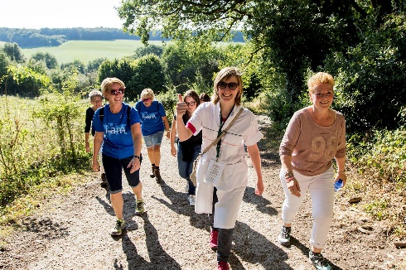
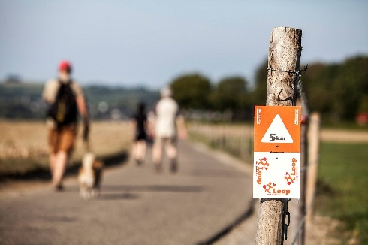
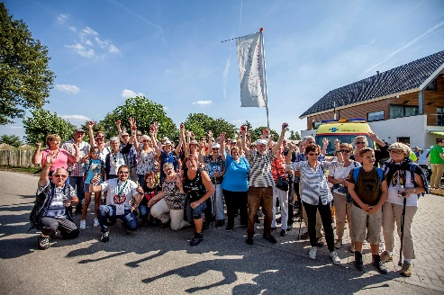
Loop met je dokter is een initiatief van de Health Foundation Limburg, waarbij hart- en vaatpatiënten een wandeltocht van 5 of 10 km lopen met verschillende artsen. Het opgehaalde geld wordt besteed aan de strijd tegen hart- en vaatziekten. Taskforce QRS Maastricht heeft op deze dag een stand bemand waarbij het reanimatieonderwijs in Limburg is gepromoot. Daarnaast hebben een aantal reanimatie-instructeurs van Taskforce QRS Maastricht ook meegewandeld.

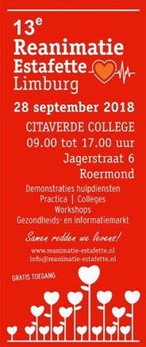
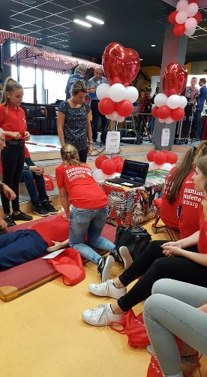

Reanimatie-estafette
De reanimatie-estafette is opgezet met het doel reanimatieonderwijs op middelbare scholen onder de aandacht te brengen. In 2018 vond de 13e editie van de reanimatie-estafette plaats in Roermond. Voorafgaand aan de reanimatie-estafette werden reanimatietrainingen gegeven aan middelbare scholieren van het Citaverde college. Tevens hebben leerlingen en docenten van scholen uit Roermond, waar wij elk jaar reanimatieonderwijs verzorgen, meegedaan. Taskforce QRS Maastricht heeft een bijdrage geleverd met reanimatie-instructeurs en organisatorische ondersteuning.

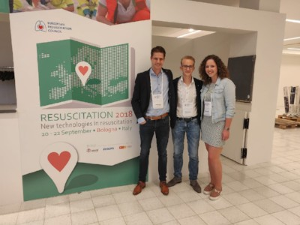

European Resuscitation Council Congress
Het European Resuscitation Council (ERC) Congress werd in september 2018 georganiseerd in Bologna, Italië. Een afvaardiging van het bestuur van Taskforce QRS Maastricht heeft dit congres bijgewoond. Het ERC-congres was een uitstekende gelegenheid om nieuwe contacten te leggen en nieuwe kennis op te doen.

Heroes keep the heartbeat going
Sinds maart 2019 loopt er een project bij de Maatschappelijke Diensttijd ZonMW; Heroes keep the heartbeat going genaamd. Dit is een proeftuin waar studenten zich voor kunnen opgeven. Bij deze proeftuinen kunnen jongeren iets anders leren, buiten de opleiding om, en iets doen voor andere mensen. Ons doel is om mbo en hbo studenten van de opleidingen Sport, Verpleegkunde en Fysiotherapie in Eindhoven op te leiden tot reanimatie-instructeur. Zo kunnen zij lesgeven op middelbare scholen in Eindhoven. Zo wordt ernaar gestreefd dat ook op scholen waar Taskforce QRS Maastricht geen bereik heeft het reanimatieonderwijs kan worden gegeven aan de scholieren.
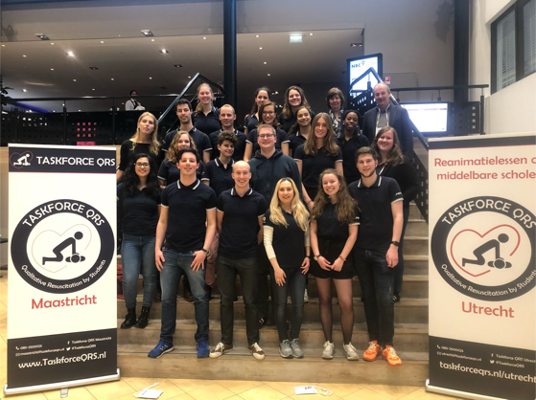
Nationaal Reanimatie Congres
Het Nationaal Reanimatie Congres wordt jaarlijks georganiseerd door de Nederlandse Reanimatie Raad (NRR). Taskforce QRS Maastricht draagt ieder jaar haar steentje bij aan de organisatie van het congres. Dit jaar waren er naast reanimatie-instructeurs uit Maastricht, ook instructeurs uit Leiden, Utrecht en Nijmegen aanwezig. Daarnaast is het Nationaal Reanimatie Congres, net als het ERC-congres, een belangrijke gelegenheid om nieuwe contacten te leggen, te onderhouden en nieuwe kennis op te doen omtrent reanimatie in het algemeen en met name reanimatieonderwijs op middelbare scholen.

Boekenbeurs Maastricht
Stichting boeken voor mensen organiseert ieder jaar een boeken- en platenbeurs in Maastricht. De opbrengst van deze beurs wordt verdeeld over een aantal goede doelen, waar Taskforce QRS Maastricht er één van is. Taskforce QRS Maastricht helpt bij het opbouwen en afbreken van de beurs en verzorgt de hartveiligheid. Wij zijn erg dankbaar voor de mooie bijdrage die wij ieder jaar mogen ontvangen, waardoor middelbare scholieren reanimatieonderwijs kunnen krijgen.

Pilot
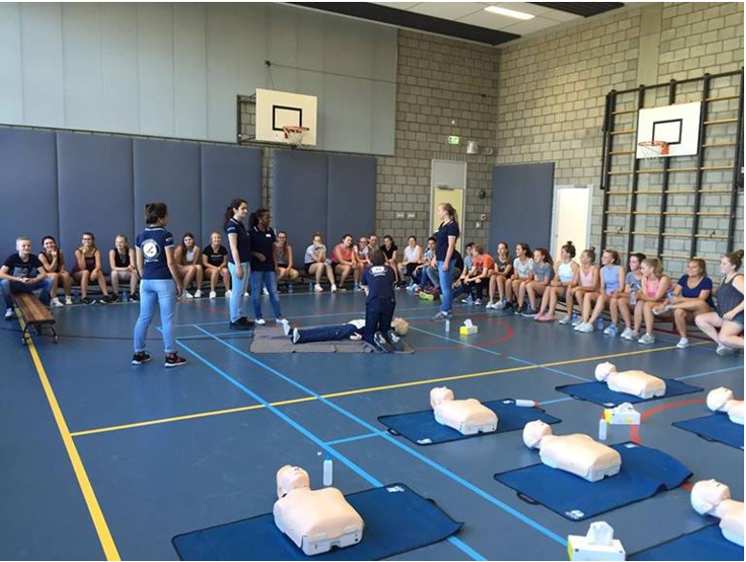
In samenwerking met de overkoepelende scholenorganisaties is er in 2017 een plan opgezet om een pilot te organiseren, waarbij reanimatieonderwijs wordt verankerd binnen de school en in het lesprogramma wordt geïntegreerd.
In 2018-2019 heeft Taskforce QRS Maastricht de pilot voortgezet. Bij de pilot is de school organisator van het reanimatieonderwijs. Onderdelen van het organiseren van het reanimatieonderwijs zijn:
- Vakoverstijgende aanpak waarbij reanimatieonderwijs wordt ingebed in het reguliere curriculum;
- Verwerven van reanimatiematerialen;
- Opleiden van leerkrachten tot reanimatie-instructeur;
- Financieringsmodel.
Er wordt gestreefd naar het ontwikkelen van een vakoverstijgende module, waarin het onderwerp ‘hartstilstand en reanimatie’ naast het aanleren van reanimatievaardigheden vanuit verschillende disciplines bekeken wordt. Reanimatietraining door docenten van de school leidt tot het incorporeren ervan binnen het schoolprogramma en vermindering van externe instructeurs. Door een eigen bijdrage per leerling wordt het reanimatieprogramma minder afhankelijk van externe financiering. Op deze manier zet Taskforce QRS Maastricht zich samen met de scholen in voor het verankeren van reanimatieonderwijs in het curriculum.

Nederlandse Politiebond Jong-event
Woensdag 10 oktober 2019 heeft het ‘EHBJO-event: Unlock your potential’ van de Nederlandse Politiebond Jong plaatsgevonden. Deze dag stond in het teken van EHBJO, wat staat voor Eerste Hulp bij Jouw Ontwikkeling. Taskforce QRS Maastricht heeft hier zijn steentje aan bijgedragen door reanimatie-workshops te geven aan de jonge leden van de Nederlandse Politiebond, Nederlandse Buitengewoon Opsporingsambtenaren (BOA) en andere geïnteresseerden. Daarnaast waren er nog andere lezingen met tips voor sollicitatiegesprekken, carrièrekansen en First Aid Under Danger. Ook hebben kickbokser Rico Verhoeven en Ferry Zandvliet gesproken over succes, groei en diepe dalen in het leven.

Benefietconcert ‘Muziek uit het hart’
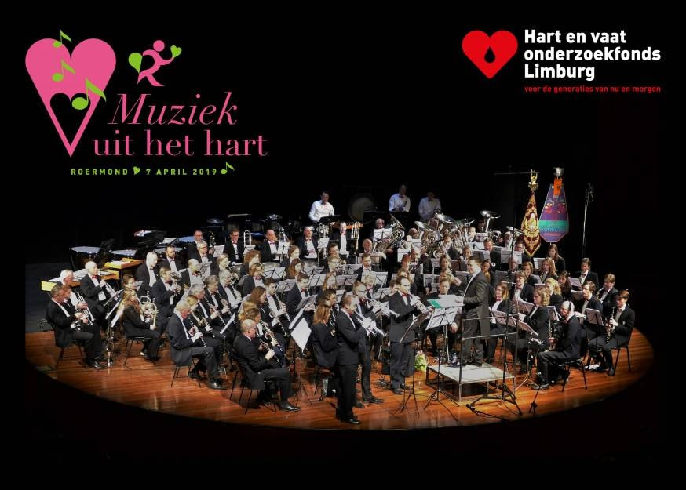
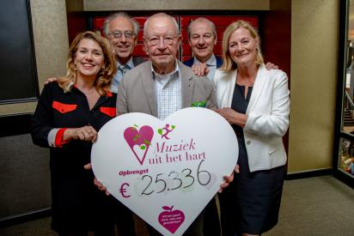
Op zondag 7 april 2019 heeft het benefietconcert ‘Muziek uit het hart’ plaatsgevonden. Er hebben veel topartiesten uit verschillende genres gemusiceerd, samen met Harmonie Concordia uit Melick o.l.v. dirigent Martijn Pepels, in een uniek hartverwarmend benefietconcert. De opbrengst van het concert ging naar onderzoek in het Maastricht UMC+ en Limburgse partnerziekenhuis en naar preventie en behandeling van plotse hartstilstand en reanimatieonderwijs op middelbare scholen. Taskforce QRS Maastricht heeft op deze dag organisatorische zaken ondersteund en loten verkocht. Een mooi totaalbedrag van € 25.336 euro is opgehaald en werd verdeeld over verschillende goede doelen waarvan Taskforce QRS Maastricht er een was.
Jubileumcongres NVVC
Donderdag 11 en vrijdag 12 april 2019 heeft het jubileumcongres van de Nederlandse Vereniging voor Cardiologie (NVVC) plaatsgevonden in Rotterdam. Dit was naar aanleiding van de invitational conference onder leiding van dokter van Rossum. Het jubileumcongres stond in teken van het 85-jarige bestaan van de NVVC. Gedurende deze 2 dagen waren er verschillende gastsprekers aanwezig, werden er werkgroepen georganiseerd en vond er een veiling plaats. Diverse topstukken van Auke Herrema, bekend van de illustraties uit Hartwijzer, zijn hierbij onder de hamer gekomen. De gehele opbrengst van deze veiling van het NVVC-jubileumcongres is naar Taskforce QRS Nederland gegaan. Er is uiteindelijk € 1.500 opgehaald.

Samenwerkingspartners

Taskforce QRS Nederland
Taskforce QRS Nederland is de ondersteunende stichting voor alle afzonderlijke Taskforce QRS-stichtingen in de steden Maastricht, Utrecht, Leiden, Nijmegen, Groningen en Amsterdam. Taskforce QRS Nederland streeft naar uniformiteit binnen de dochterstichtingen wat betreft statuten, huisstijl, ICT en website. De stichtingen kunnen zo gezamenlijk optrekken bij landelijke activiteiten. Ook is er aandacht voor landelijke acquisitie en promotie. Het bestuur van Taskforce QRS Nederland wordt gevormd door bestuursleden van dochterstichtingen. Namens Taskforce QRS Maastricht neemt Nedim Tabakovic zitting in het bestuur van Taskforce QRS Nederland. Over 2018-2019 werd tweemaal een interfacultair QRS-overleg (IQO) georganiseerd.
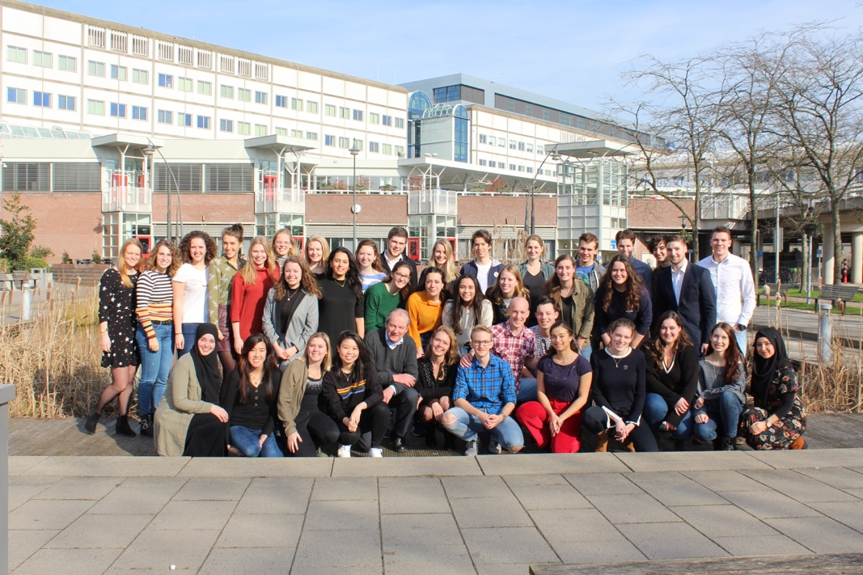

Hartstichting
De Hartstichting streeft naar eerdere opsporing en behandeling van hart- en vaatziekten. Een van de initiatieven waarvoor de Hartstichting zich inzet, is reanimatieonderwijs. Gezien de gezamenlijke belangen wordt er onderlinge steun geboden. Wij mogen ons dan ook, als stichting, bijzonder partner van de Hartstichting noemen. In Academisch jaar 2018 - 2019 is er een nieuw project gestart met de hartstichting waardoor we meer studenten tegen een lagere prijs kunnen opleiden.
Universiteit Maastricht
Taskforce QRS Maastricht heeft een overeenkomst met het Skillslab van de Universiteit Maastricht. Dit houdt in dat er reanimatietrainingen worden verzorgd voor studenten geneeskunde door Taskforce QRS Maastricht. In 2017 – 2018 werden de studenten van jaar één en drie opgeleid. In 2018 - 2019 werd hier jaar vijf aan toegevoegd. Middels dit contract zijn studenten gedurende hun bachelor en master NRR/ERC gecertificeerd.

Health Foundation Limburg
De Health Foundation Limburg zet zich onder andere in voor onderzoek naar en tegen bestrijding van hart- en vaatziekten in Limburg in samenwerking met het Maastricht UMC+. Elk jaar worden er verschillende evenementen georganiseerd, waaronder Loop met je Dokter en het RESCAR-congres. Daarnaast zijn er afspraken gemaakt waardoor Taskforce QRS Maastricht meer ondersteuning bij de verschillende evenementen van de Health Foundation Limburg zal bieden.

Maastricht UMC+
Zoals eerder vermeld is Taskforce QRS Maastricht door Maastricht UMC+ in de gelegenheid gesteld gebruik te maken van het opleidingsinstituut van het Maastricht UMC+ voor het opleiden van interne reanimatie-instructeurs tot NRR/ERC gecertificeerde reanimatie-instructeurs.

Sponsoren en subsidie

Health Foundation Limburg
In 2018 heeft Taskforce QRS Maastricht reanimatietrainingen verzorgd aan middelbare scholieren in Limburg dankzij giften verzameld door Stichting Health Foundation Limburg.

Hartstichting
Taskforce QRS Maastricht heeft een financiële bijdrage mogen ontvangen in 2018 - 2019 ter ondersteuning van reanimatieonderwijs. Daarnaast zijn er gesprekken geweest over een mogelijk nieuw project met sponsoring voor het komend academisch jaar.

Medtronic Mission in Motion
Taskforce QRS Maastricht is uitgekozen als goed doel voor het project Medtronic Mission in Motion, een subsidie van Medtronic Research Center ten behoeve van Taskforce QRS Maastricht bedankt Medtronic voor haar gulle bijdrage.

Bijdrage middelbare scholen
In het academisch jaar 2017 - 2018 heeft Taskforce QRS Maastricht besloten vanaf het volgende academisch jaar een bijdrage te vragen van de deelnemende middelbare scholen, via een eigen bijdrage of via fondsenwerving. In het huidige academisch jaar is Taskforce QRS Maastricht druk bezig geweest om dit vernieuwde beleid te introduceren op de middelbare scholen.
Het Bouwens van der Boijecollege in Panningen geeft als eerste middelbare school geheel zelfstandig les met eigen reanimatie-materiaal en -instructeurs. Taskforce QRS Maastricht heeft deze lessen bezocht en bevestigt de goede kwaliteit. Er blijft in de toekomst nauw contact met deze school.
De volgende scholen hebben meegedaan aan onze pilot ter verankering van structureel reanimatie-onderwijs in de vorm van het aanschaffen van materiaal:
- Het Kwadrant Weert
De volgende scholen hebben meegedaan aan onze pilot via het opleiden van eigen docenten tot reanimatie-instructeurs:
- Blariacumcollege Venlo
- Bernard Lievegoed School Maastricht
- Sintermeertencollege Heerlen
- Bernardinuscollege Heerlen
De volgende scholen hebben meegedaan aan het reanimatieonderwijs door het geven van een eigen bijdrage:
- Grotiuscollege Heerlen
- IvOO VSO Diplomastroom Maastricht
- Nieuwe Thermen Heerlen
- Sint-Janscollege Hoensbroek
- Sintermeertencollege Heerlen
- Bernard Lievegoed School Maastricht

Stichting Kerkrade Gezond

Stichting Kerkrade Gezond heeft, net als vorig jaar de volledige kosten van de reanimatietrainingen van Beroepscollege Parkstad Limburg locatie Holz voor huidig jaar en komend jaar voor hun rekening genomen, waarvoor we zeer erkentelijk zijn.

Boeken voor Mensen
Taskforce QRS Maastricht heeft wederom een financiële bijdrage mogen ontvangen in 2018 – 2019 ter ondersteuning van reanimatieonderwijs van Stichting Boeken voor Mensen. Wij zijn zoals altijd dankbaar voor hun ondersteuning.

Heroes Keep The Heartbeat Going
Taskforce QRS Maastricht heeft een subsidie ontvangen van ZonMW voor het project HKTHBG gedurende de periode van 01 maart 2019 tot en met 31 augustus 2020.

Logo’s partners
